**Задание 1. Знакомство с консолью в браузере.**

1. Создать текстовый документ с расширением html => «test.html».
2. Скопировать в этот документ следующий фрагмент и сохраните:

<!DOCTYPE HTML>

<html>

<head>

<!-- Тег meta для указания кодировки -->

<meta charset="utf-8">

</head>

<body>

<p> Первое ДЗ!!! </p>

<script>

alert( 'Привет, Мир!' );

console.log(“Теперь работаем в консоли!”)

</script>

</body>

</html>

1. Запустите файл через браузер. Нажмите правой кнопкой на файл «Открыть с помощью» и выберете браузер «Мозила» или «Хроме».

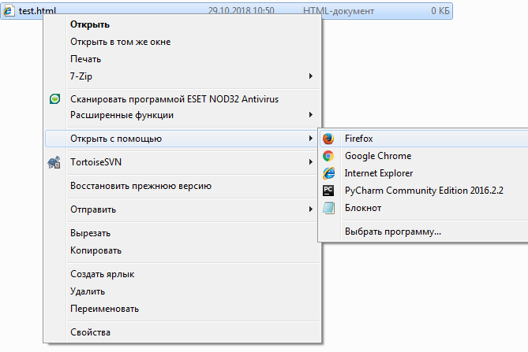

1. Что увидели?
2. Правой кнопкой нажмите на тело браузер и выберите пункт «Посмотреть код»:

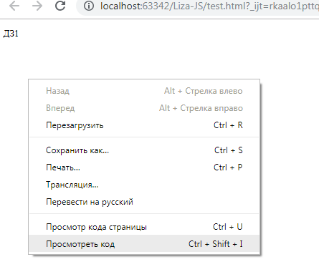

1. В открывшемся функциональном окне нажмите “Console”.

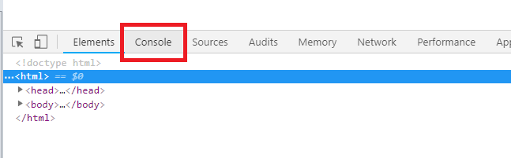

1. Что увидели?
2. Попробуйте изменить файл test.html так, чтобы консоль выводило ваше имя.

**Задание 2.**

**Для выполнения задания можете использовать следующий материал**

**https://learn.javascript.ru/uibasic**

1. Напишите скрипт, который будет считать площадь треугольника, квадрата, параллелограмма.

Данные вводятся через promt.

Результат выдвть через console.log()